# 1、Helloword

## 1、英文 hellow

#!/usr/bin/python  
  
print "hellow word";

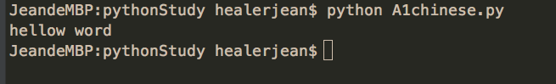

## 2、如果下面直接输入中文会乱码

#!/usr/bin/python  
# -*- coding: UTF-8 -*-  
  
print "hellow word";  
print "你好 世界";

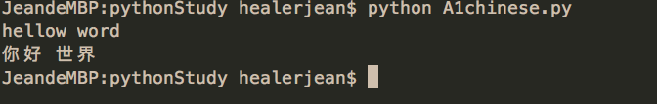

# 2、执行python脚本

## 1、Python ***.py

## 2、给与执行权限 chmod u+x ***.py ./***.py

# 3、if语法

if True:  
 print "Answer"  
 print "True"  
else:  
 print "Answer"  
 # 没有严格缩进，在执行时会报错  
print "False"

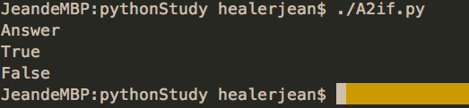

# 4、Python 注释

if True:  
 print "Answer"  
 print "True"  
else:  
 print "Answer"  
# 注释  
  
'''  
这是多行注释，使用单引号。  
这是多行注释，使用单引号。  
这是多行注释，使用单引号。  
'''  
  
"""  
这是多行注释，使用双引号。  
这是多行注释，使用双引号。  
这是多行注释，使用双引号。  
"""  
  
print "False"